Énigme n°2
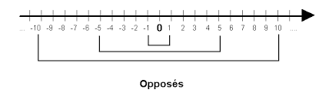

En fonction d’un entier p, afficher la suite de nombre jusqu’à 0 (exclu), que le chiffre soit positif ou négatif. Exemples : Si p = 5, le programme affiche 5 4 3 2 1. Si p = −3, le programme affiche −3 − 2 − 1. Si p = 0, le programme n’affiche rien.

Bonus : Faites en une fonction

